Інструкція для користування zoom- відеоконференція
- Переходимо на посилання https://zoom.us/
- Натискаємо зареєструватись безкоштовно 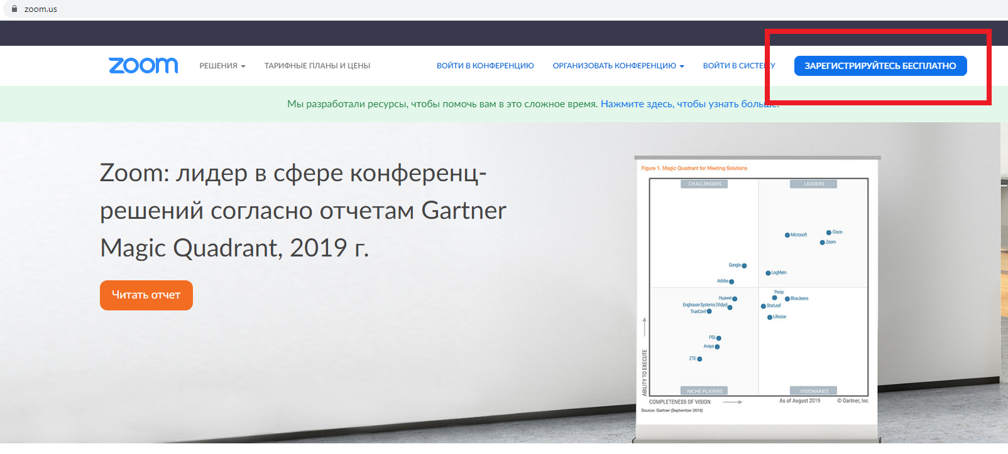
- У відкрите вікно вводимо електронну пошту (ОБОВ҆ЯЗКОВО КОРПОРАТИВНУ), як на прикладі введено AVoloshina@ksu.ks.ua
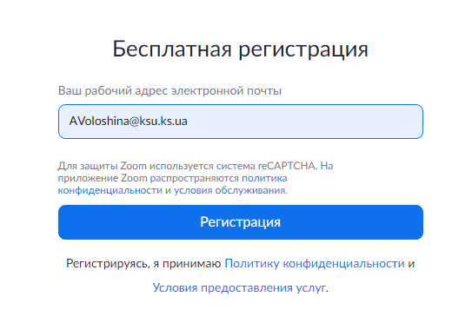
- На робочу пошту прийде лист від Zoom в ньому натиснути «Активировать учетную запись»
Пункт 1 – вибрати лист;
Пункт 2 – натиснути на посилання
У разі виникнення проблем з переходом, будь ласка скопіюйте посилання, що знаходиться нижче та вставте в браузер.
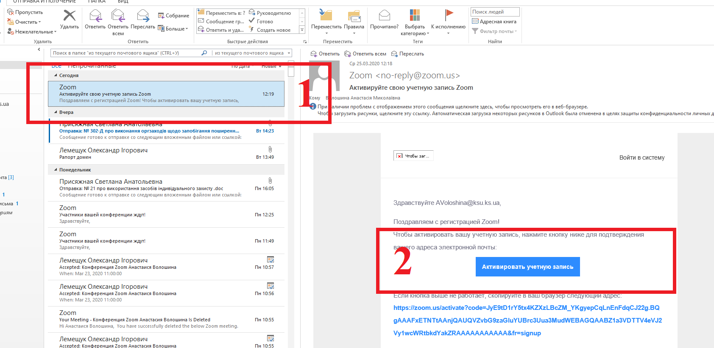

- Після натискання кнопки відкриється вікно веб-переглядача ( браузера ) з формою для заповнення. 1– ім’я, 2– прізвище, 3 – пароль, 4 – повторити пароль, 5 – продовжити.
Вимоги до паролю:
Складатися як мінімум з 8 символів
Мати як мінімум 1 букву (a, b, c ...)
Мати як мінімум 1 цифру (1, 2, 3 ...)
Включати великі та малі (великі) букви
Пароль НЕ повинен:
Мати тільки однакові символи (11111111 або aaaaaaaa)
Мати тільки послідовність символів (12345678 або abcdefgh)

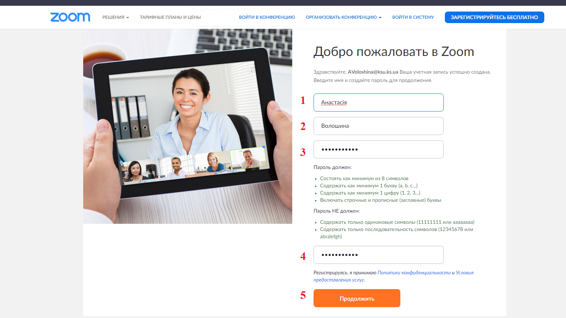

- Після натиску на «Продолжить» виникає наступне вікно:
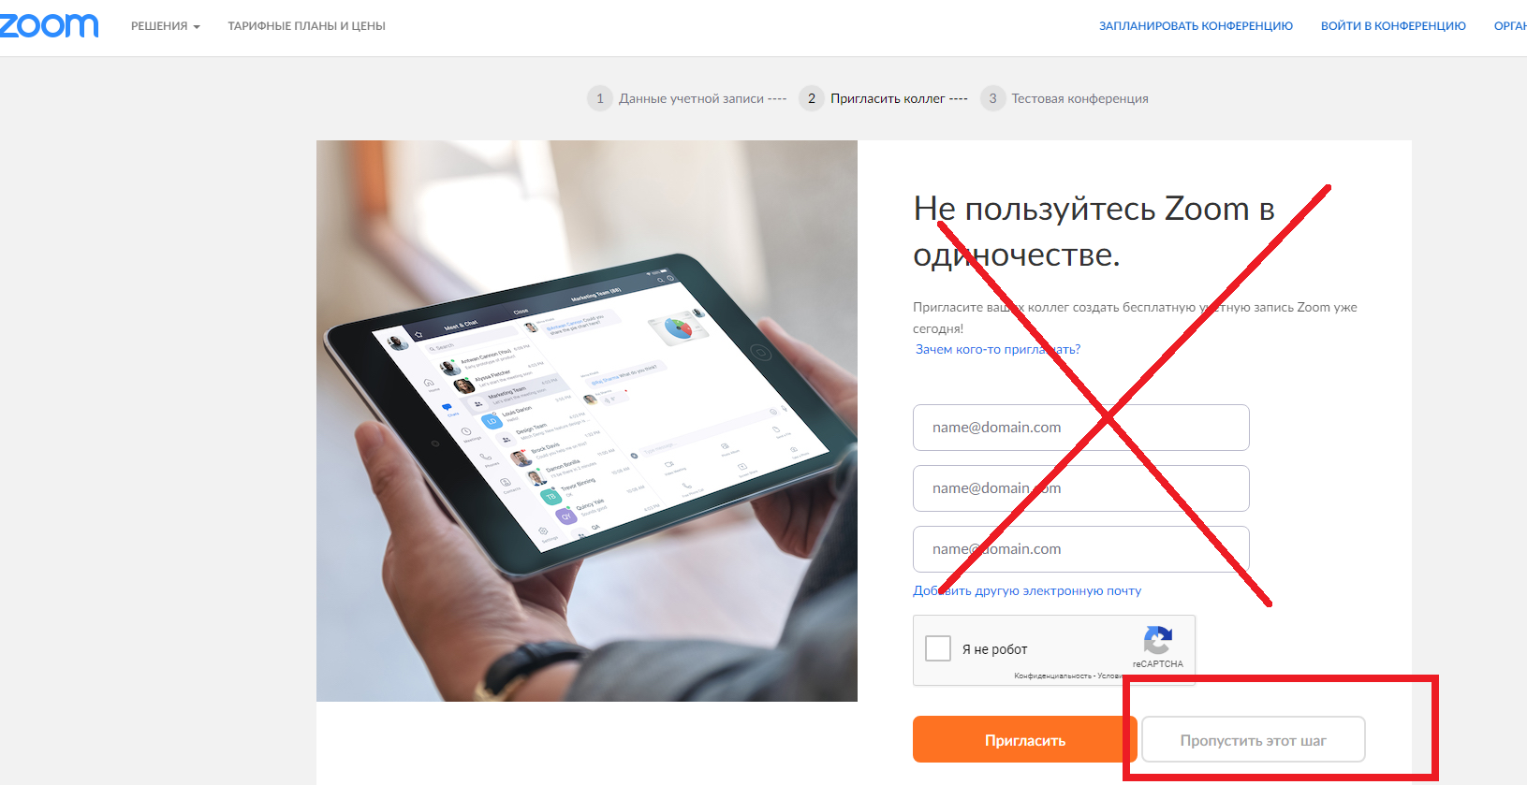

Натискаємо «Пропустить этот шаг ».

- Після переходу виникне вікно:
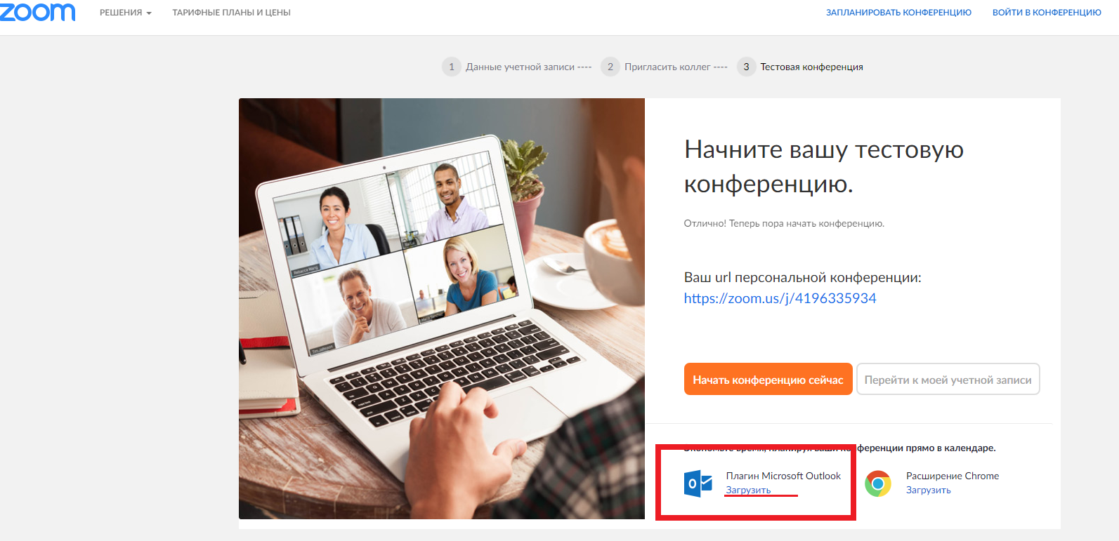
Завантажуємо плагін для Microsoft Outlook, натискаємо «Загрузить» там де виділено.

- При натисканні на 1 на наш комп’ютер завантажується файл:
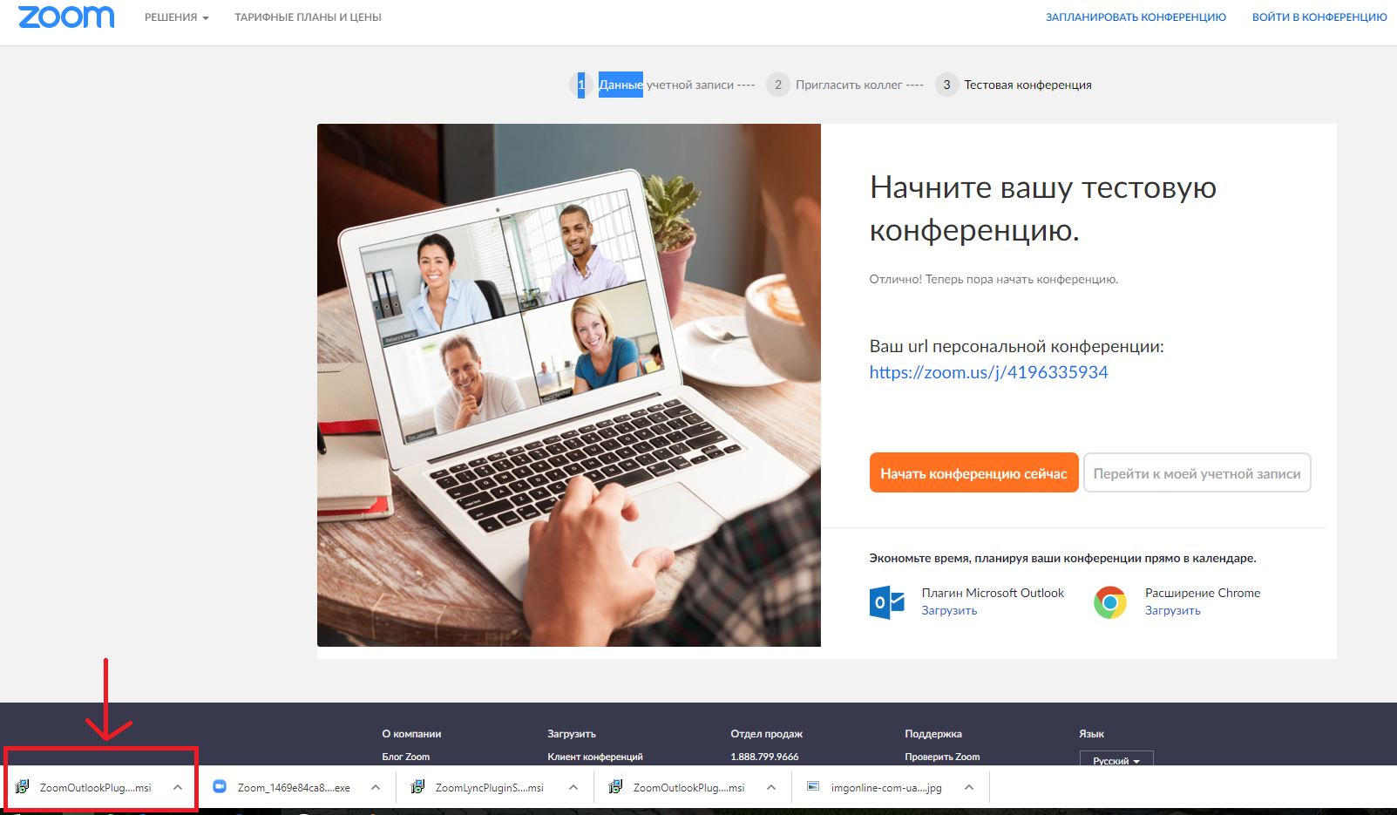

- Натискаємо на нього. На робочому столі виникає вікно:
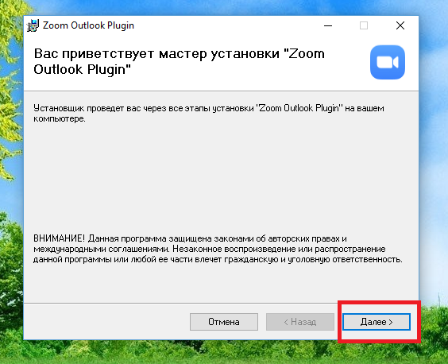
Натискаємо «Далее»;
При натисканні цієї кнопки виникає наступне вікно, на якому також натискаємо «Далее»
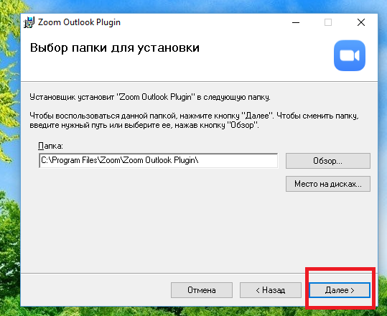
Виникає наступне вікно підтвердження установки, натискаємо «Далее»
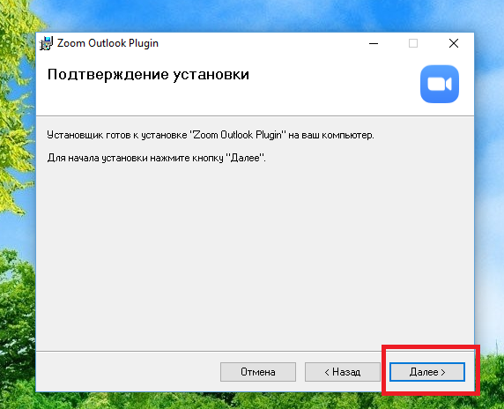
При натисканні на кнопку «Далее» може відкритись вікно контролю облікового запису(як на картинці):
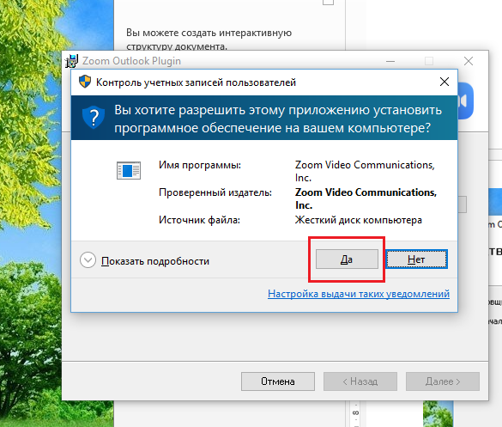
Натискаємо «Да».
Після установки програми виникає вікно:
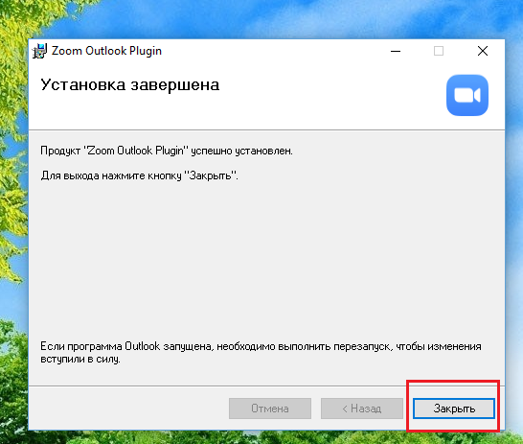
Натискаємо «Закрить».

- Після завершення установки плагіну переходимо за посиланням https://zoom.us/download#client_4meeting
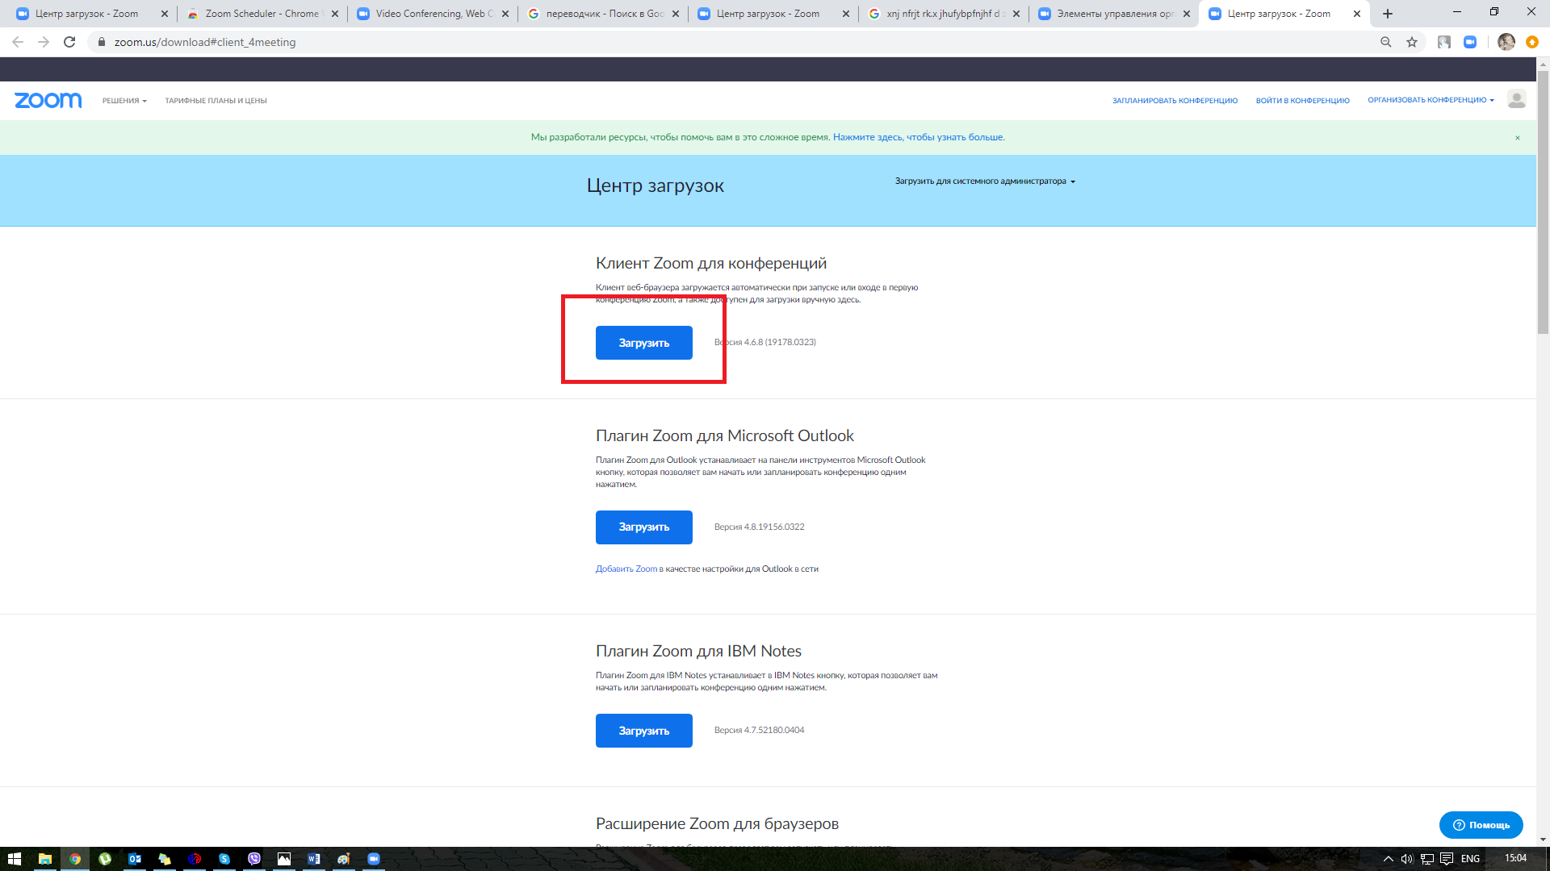

- Натискаємо «Загрузить» Клиент Zoom для конференций

- Завантажуємо (натискаємо на) файл.
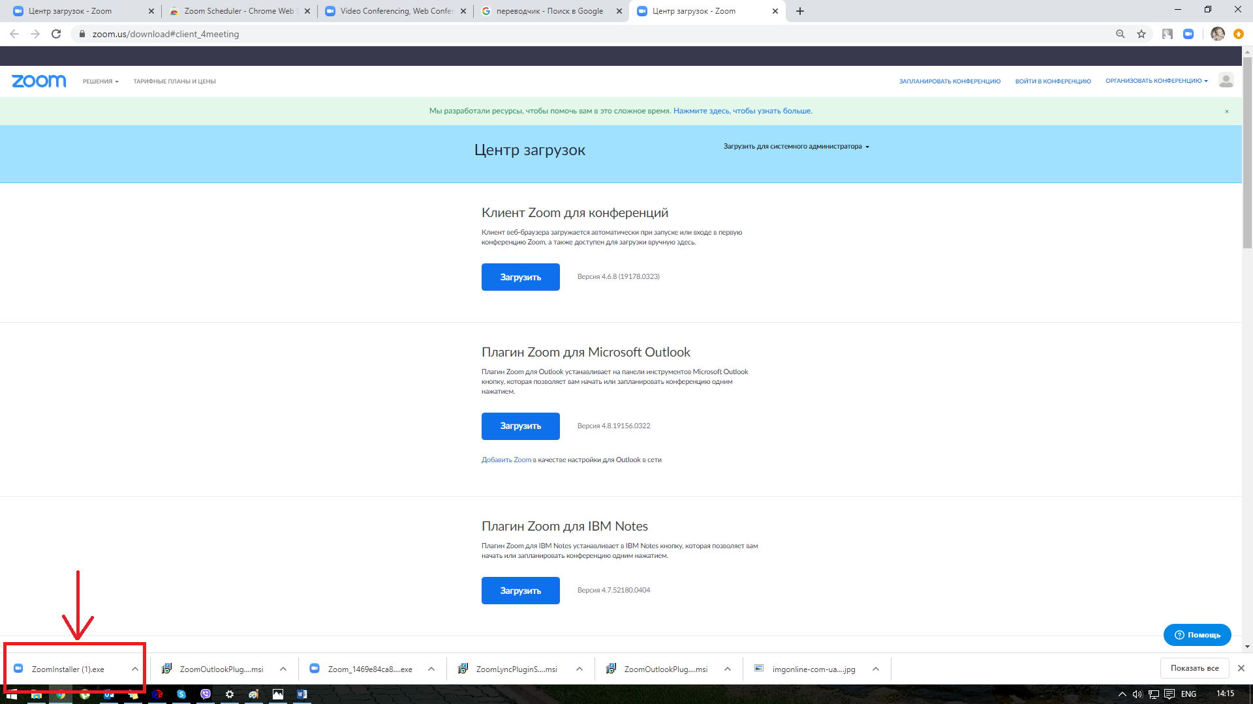

- Виникає вікно:
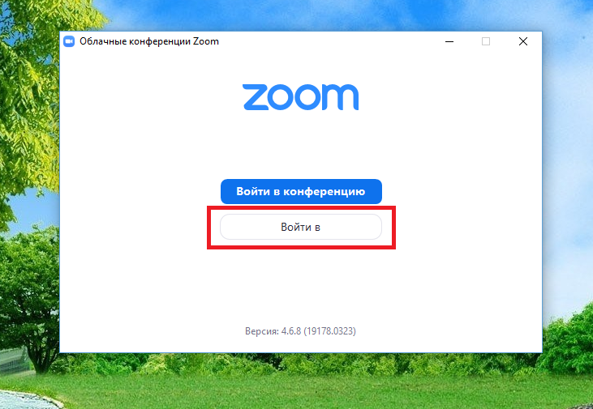
Натискаємо «Войти в » ( як на малюнку )

- Після натиску з’являється вікно для входу. Вводимо е-мейл та пароль, який вказували при реєстрації, як на прикладі. Натискаємо «Войти в»
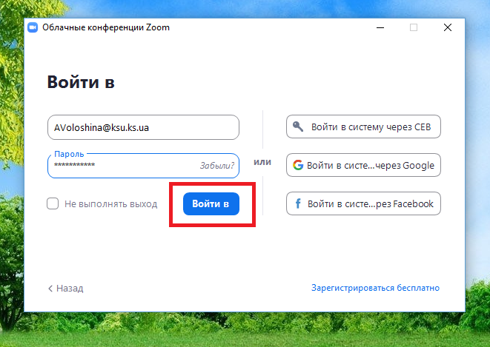
Вітаємо ви зареєстровані, можете користуватися додатком!

